1.公司项目接手无法运行可能原因：

目录开启错误，尝试切换目录重新启动。

1. 选择目录图表显示在右下角有黑色图表的文件夹打开。

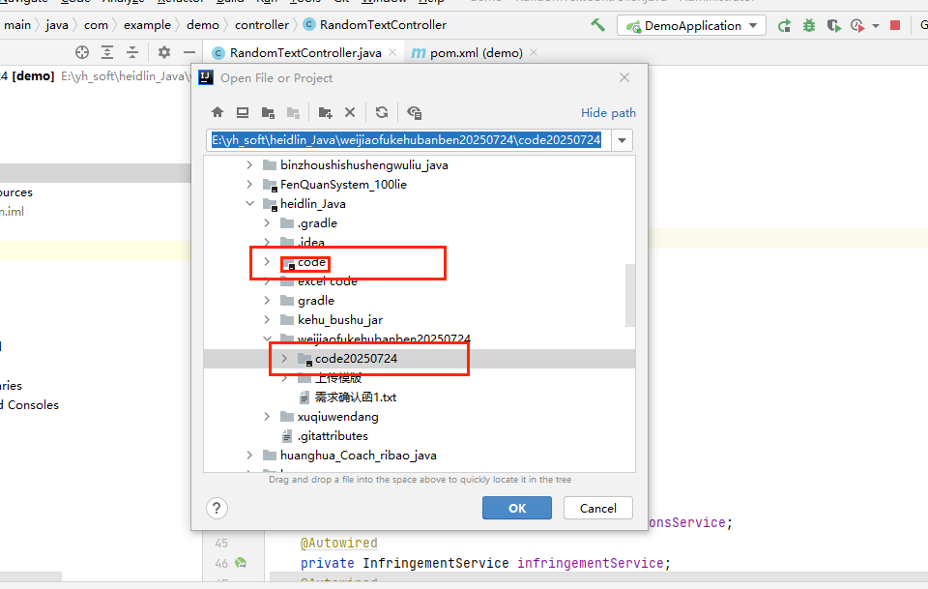

1. 没有黑色图表显示时选择xml上级目录打开。

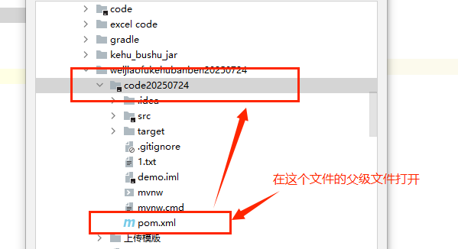

2.构建项目过程需要耐心等待，项目构建过程被中断会导致文件丢失问题，项目报错。

3.项目内容未修改时代码出错，爆红可能原因:

环境配置不同导致出错，首选检查idea的配置问题，次要检查xml等配置文件有没有更新报错依赖。

idea配置在：file中 settings Project Structure 选项卡中进行比对。

